需求
核心功能：
- 发表留言
- 显示留言
涉及知识点：
- 提供一个http server
- 载入静态页面
- 获取留言数据
- Post请求
- 保存数据

这里有一个新的思想 ---- 模板技术。
模板技术，目的就是将 HTML 和 数据进行分离。
- ejs
- Jade

npm
Node package manager：node 包管理器
对包进行下载、安装、管理和发布等。
在node中，每一个js文件就是一个模块。
有的时候，需要将多个模块（多个js文件）结合到一起，形成一个完整的整体 ---这就是包。
包通常都是以文件夹的形式出现的，并且有固定的一些结构。

需要查找对应的包。
https://www.npmjs.com/

基本命令
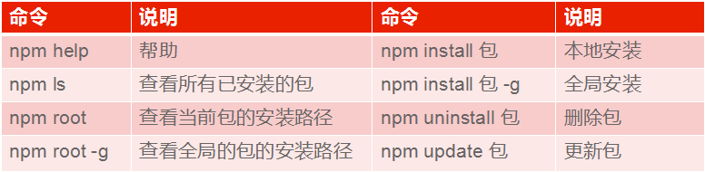

重点：
本地安装，安装在当前cmd窗口所在的目录，只能在当前目录及其子目录下使用
全局安装，npm install 包 -g 或者 npm install -g 包，安装到固定的目录 npm root -g就可以查看全局安装的目录，在任何目录下都可以使用
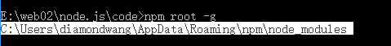

使用 npm 来安装ejs。
由于它是一个 ejs的模板，并不是一个其他什么工具，只需要在当前项目中使用。使用本地安装。

安装的过程，其实就是到指定的服务器上去下载，需要联网。
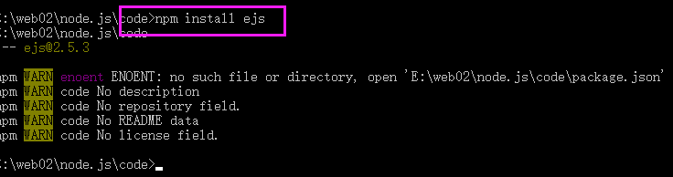

对于本地安装的npm包，大家复制一份就可以使用。
对于全局安装的npm包，需要设置path才可以使用。

安装npm包的时候，一般都会安装到当前目录的node_modules目录中，如果这个目录不存在，会自行创建。

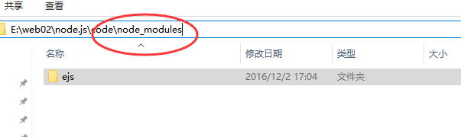

使用ejs
ejs是一个模板。
模板的作用，就是将html和数据进行分离。其作用就是为了开发和维护的方便。

官网：http://www.embeddedjs.com/



原理：
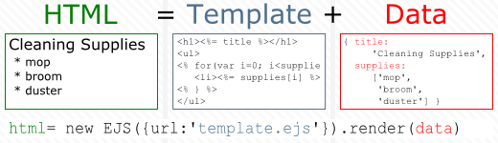

其中，模板中，就是html和js的混合写法
Data就是js对象，纯数据
Html就是将date 和 template结合到一起形成的一个静态的页面

使用：
首先，需要引入ejs模块。
核心方法就是render方法，将数据和模板结合起来，生成静态页面

数据部分，就是一个js对象
模板中，有几个ejs语法
- 执行语句： <% %>
- 显示： <%= message %> 显示变量message的值
- include： <% include 模板文件名 %>

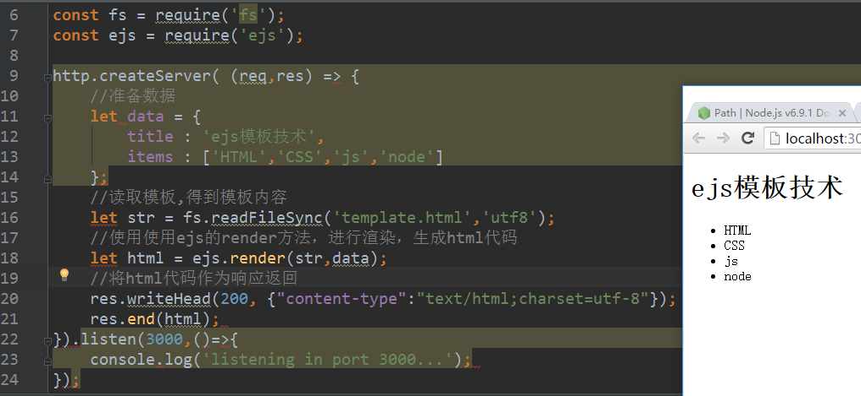

有了这些知识储备，我们就可以实现留言板了。

过程
分两步：
- 显示留言
- 发表留言

显示留言
当前的目录结构如下：

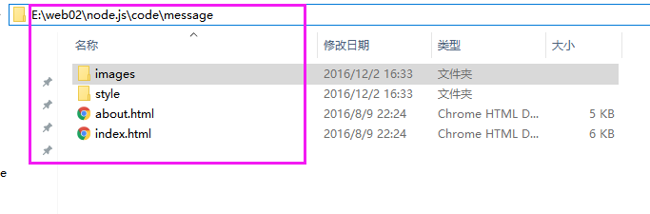

可以在当前目录下，新建一个js文件

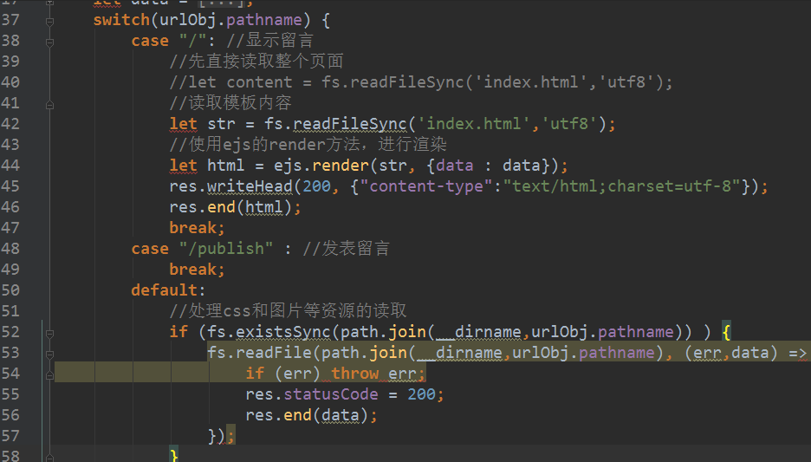

浏览页面，如下：

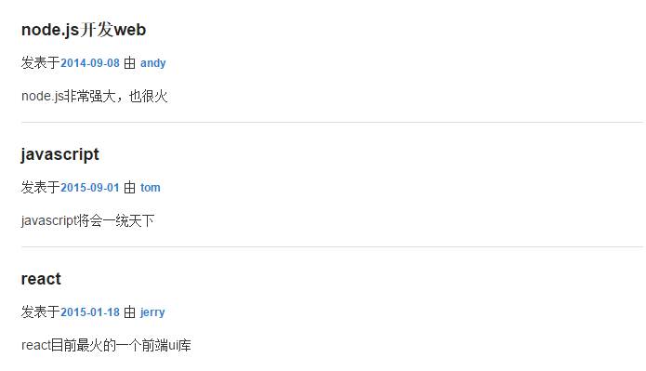

说明，可以通过ejs模板技术，将模板页面和数据相分离。

现在，需要将数据，单独的使用一个文件来进行保存，比如保存为txt文件。

使用json格式的字符串来保存这些数据。

自己模拟的一个json格式的文件，如下：

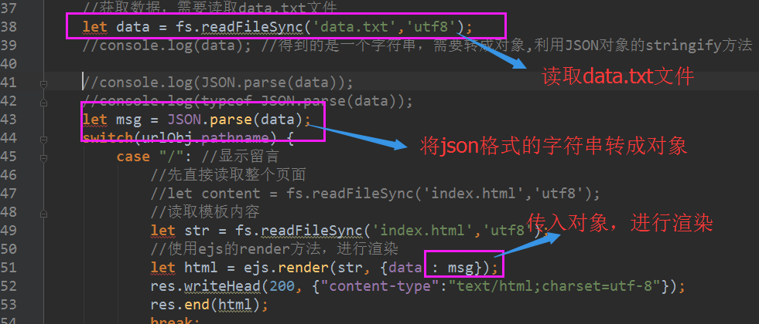

结果如下：

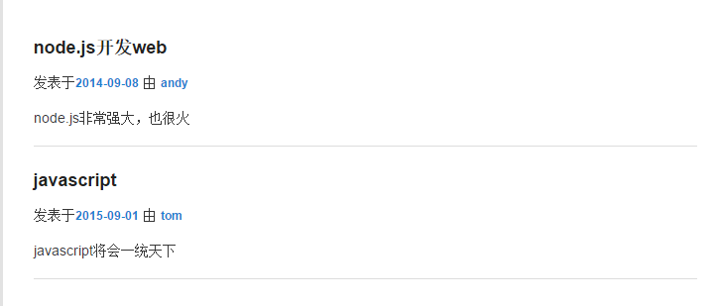

只要保证，发表留言的时候，按照这种格式写文件，就ok。

发表留言
首先，要设置form表单相关属性，如下：

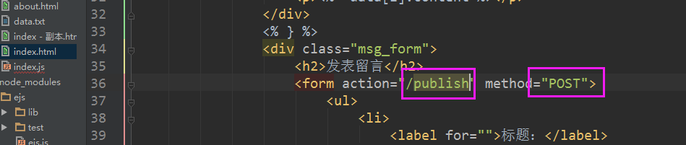

其次， 要保证表单元素的name属性，

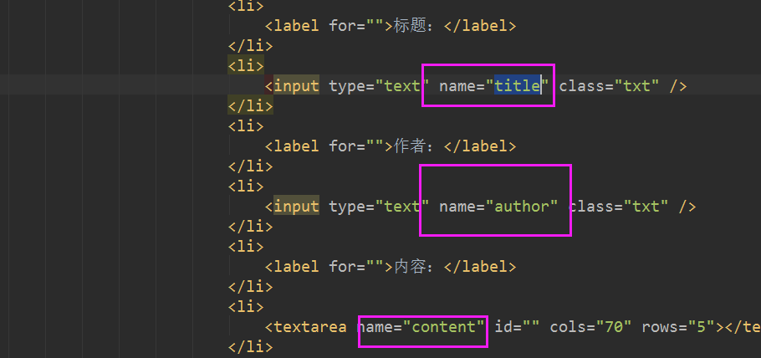

获取表单提交的数据
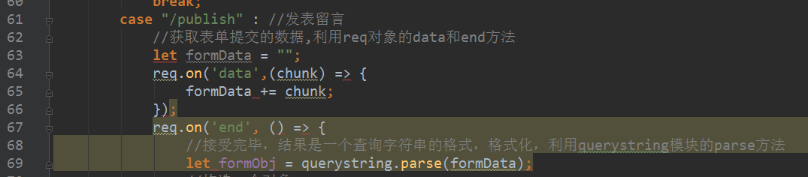

将提交的数据，进行处理，并保存

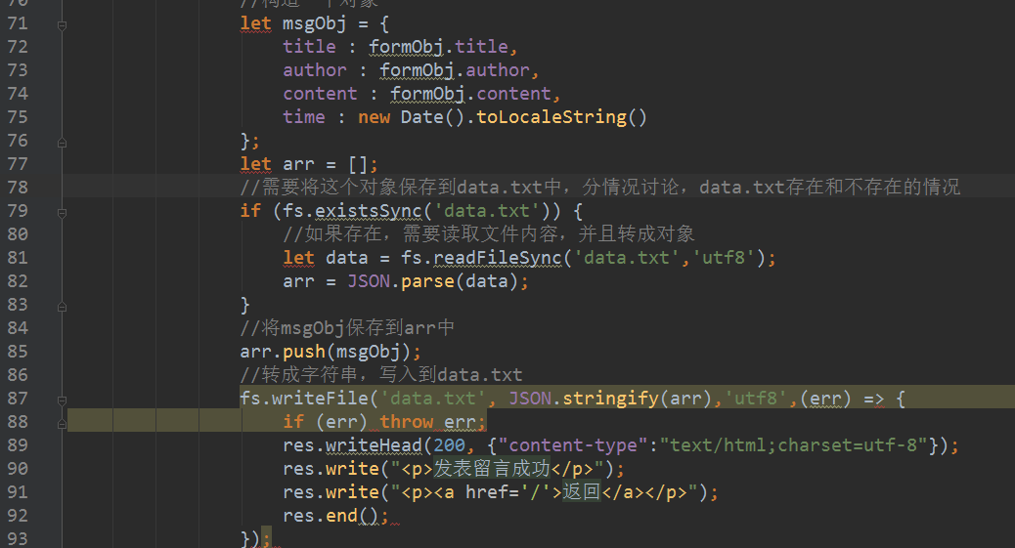

相应的，在读取留言的时候，也需要增加一个判断，如下：

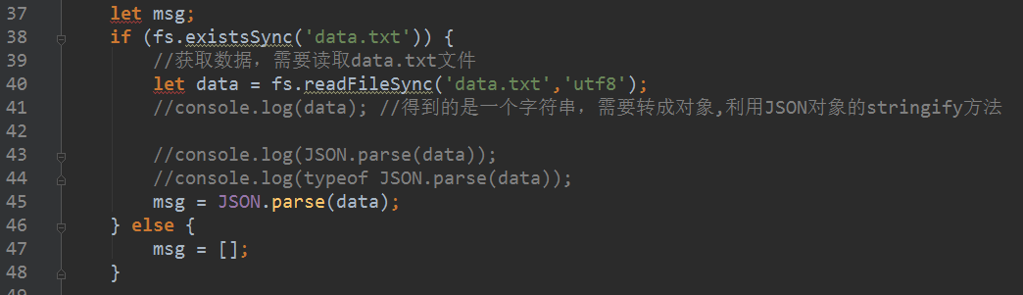
如此一来，我们就可以发表留言，也可以显示留言了。

